Тема занятия: 1.Виды глазури в зависимости от сырья. Приготовление глазури сырцовой для глазирования поверхности, глазури сырцовой и заварной для украшения изделий, шоколадной глазури. Последовательность выполнения технологических операций, органолептические способы определение готовности, требования к качеству, условия и сроки хранения.
2. Использование различных видов глазури в приготовлении хлебобулочных, мучных кондитерских изделий, правила и варианты оформления.

ЗАДАНИЕ: ознакомьтесь с лекционным материалом., ознакомьтесь с презентацией. Запишите виды глазури, способы ее приготовления, отличие сырцовой глазури от заварной, запишите виды шоколадной глазури, что такое темперирование шоколада, рабочая температура для разного вида шоколада.
Ознакомьтесь с лекцией «Желе». Ознакомьтесь с таблицей «Дефекты желе». К каким последствиям может привести избыток кислоты в желе?

ДЛЯ отделки изделий могут применяться белковые глазури: сырцовая для глазирования поверхности, сырцовая и заварная для украшения изделий и шоколадные глазури: кувертюр, ганаш, «Опера» и др.
Рецептуры для приготовления белковой глазури приведены в табл. 9.6.

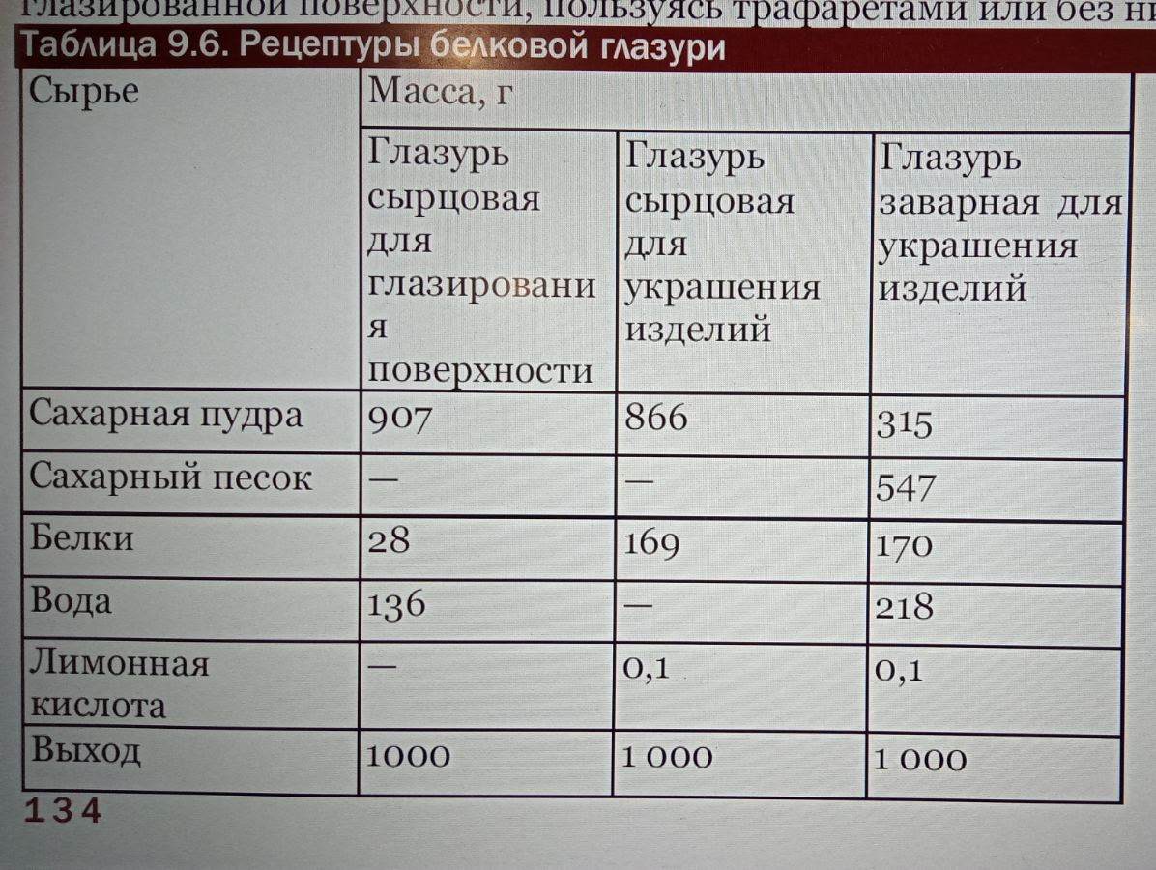

Глазурь сырцовая для глазирования поверхности (см. табл. 9.6). Яичные белки соединяют с водой (температура 35 — 40 °С). Воду берут в количестве 15 % к массе сахарной пудры. Добавляют третью часть сахарной пудры и перемешивают лопаткой или взбивают на медленном ходу. Затем при перемешивании добавляют еще третью часть сахарной пудры и массу подогревают до температуры 40 — 45 °С. После чего вносят остальную часть сахарной пудры и перемешивают до получения массы, напоминающей по консистенции густую сметану.
Сырцовая глазурь на поверхности изделий образует гладкую, стойкую, блестящую, тонкую, сухую корочку. Глазурь может быть окрашена в разные цвета. Используют глазурь так же, как и сахарную помаду: выливают на поверхность и разравнивают ножом, окунают изделия в глазурь или наносят с помощью кисточки.

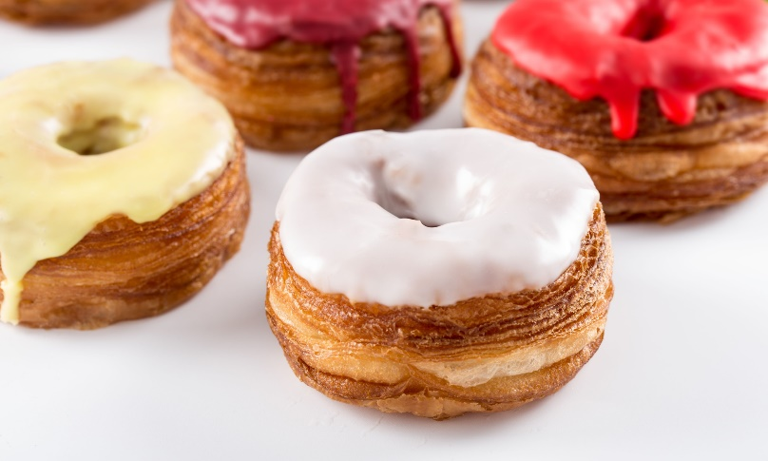

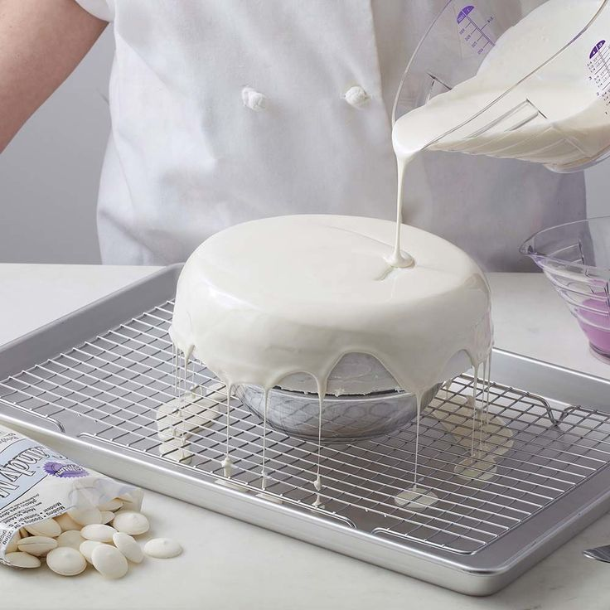

Добавив в маленькие порции глазури воду и краситель, получают глазурную краску. С помощью кисточки этой краской делают разнообразные рисунки на глазированной поверхности, пользуясь трафаретами или без них.

Глазурь сырцовая для украшения изделий (см. табл. 9.6). Яичные белки
выливают в чистый котел без следов жира, постепенно добавляют сахарную
пудру и перемешивают на медленном ходу до получения однородной массы. В конце добавляют раствор лимонной кислоты (лимонный сок) и, если нужно, краситель.
Сырцовая глазурь используется для украшения тортов, пирожных, а также для изготовления декоративных ажурных украшений с помощью бумажного
корнетика или кондитерского мешка с различными насадками. Украшения
наносят непосредственно на изделие или на пергаментную бумагу,
металлические листы, смазанные воском или маслом. Листы ставят на 12 ч и
более в сухое место для подсушивания украшений, которые затем размещают
на изделиях. Из этой глазури можно выполнять тончайшие детали украшений
толщиной до 1 мм, миниатюрные цветы, листики, веточки и т. п.
Украшения из хорошо приготовленной глазури имеют ярко-белый цвет и
нарядную фарфорово-гладкую, блестящую поверхность.
Такого типа глазурь широко применяют для декорирования тортов, ее
называют «королевской глазурью», или «айсингом». Сырцовую и заварную глазурь называют также рисовальной массой.

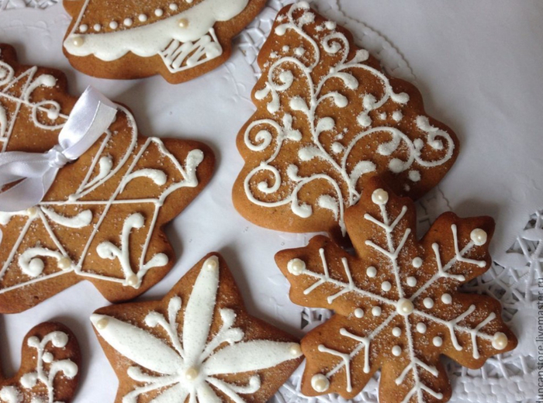

Глазурь заварная для украшения изделий (см. табл. 9.6).

Сахарный песок соединяют с водой и уваривают до пробы на слабый шарик (температура 115 °С). Сахарный сироп постепенно вливают во взбитые белки, затем добавляют частями сахарную пудру, кислоту и, если
нужно, — краситель. Готовность глазури определяют по рисунку: след,
образовавшийся при проведении по поверхности глазури лопаткой, не
заплывает.
Технологическая схема приготовления глазури заварной для украшения
изделий представлена на рис. 9.3.

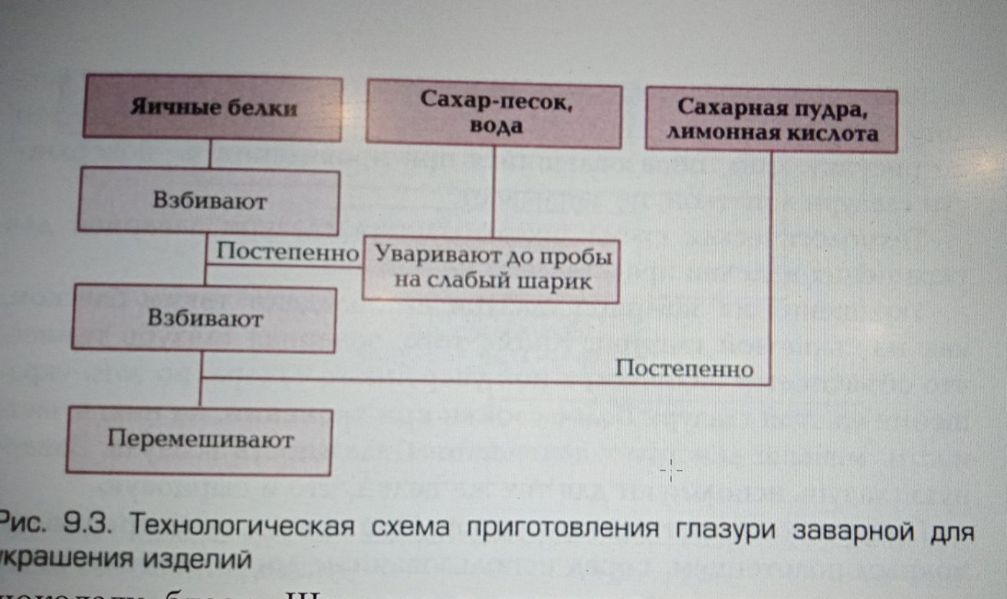

Украшения из заварной глазури не обладают таким блеском, как из сырцовой глазури. Кроме того, заварная глазурь темнее, что объясняется наличием в ней уваренного сахара, но зато украшения из этой глазури более стойки при хранении, на них, в частности, меньше действует повышенная влажность воздуха. Заварную глазурь используют для тех же целей, что и сырцовую.
Глазурь можно заготовлять впрок. При хранении ее покрывают мокрым
полотенцем, перед использованием дополнительно взбивают.
Можно смешивать сырцовую и заварную глазурь в равных долях для
получения более легкой глазури.
Рецептуры шоколадной глазури приведены в табл. 9.7.

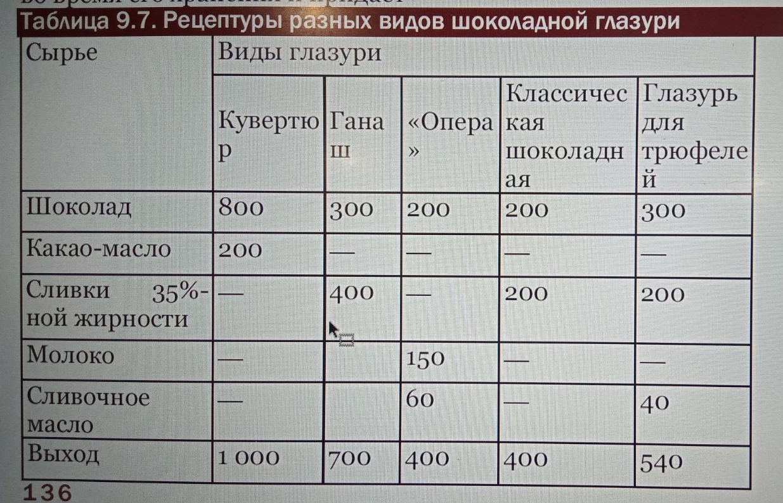

Шоколадная глазурь.
Кувертюр (см. табл. 9.7). Шоколад соединяют с какао - маслом в соотношении 4 : 1 и растапливают при температуре 33 — 45 °С до
стекания с лопатки. Этот процесс называется темперированием (темперинг).
Глазирование производят при температуре кувертюра 30 — 31 °С.
Темперинг — это растапливание шоколада или кувертюра для работы с ним.
Темперинг позволяет удалить серый налет на кувертюре, который появляется
во время его хранения и придает шоколаду блеск. Шоколад и кувертюр содержат какао-масло. Кувертюр в отличие от шоколада содержит более 32 % какао-масла, которое является растительным жиром со специфической кристаллической структурой.
Правильно темперированный шоколад хорошо раскалывается, имеет гладкую, полированную, блестящую поверхность; хорошо сокращается и свободно выходит из форм.

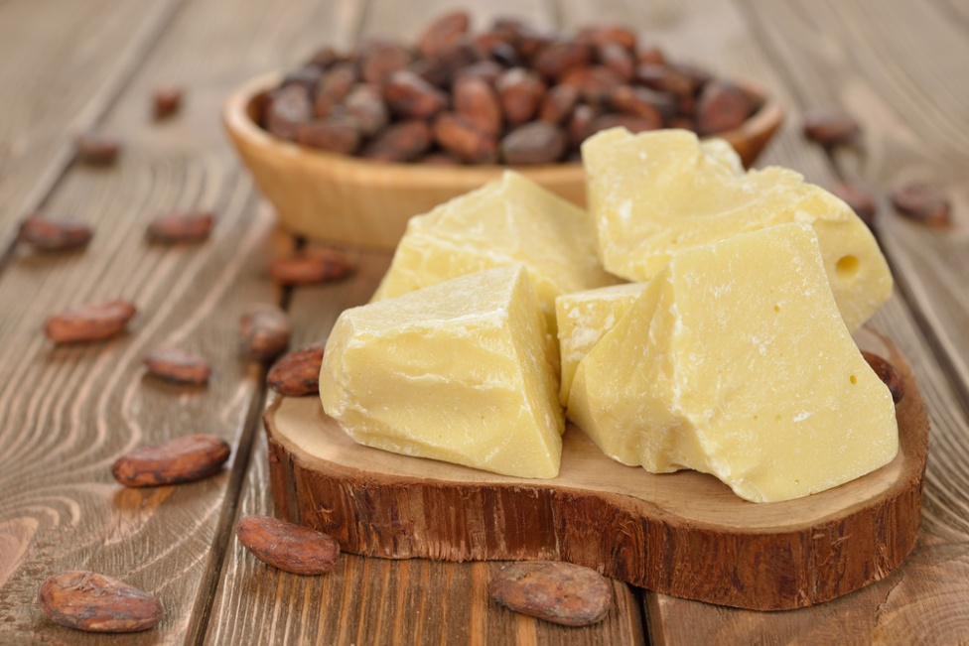
Какао масло

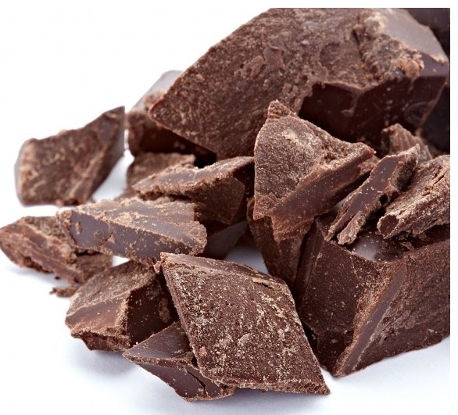
Какао тертое

Методы темперирования шоколада — настольный, зерновой, в
специальных машинах, в микроволновой печи.
Настольный метод. Шоколад растапливают на водяной бане так, чтобы
его температура стала 40 — 45 °С, 2/3 шоколада выливают на стол и перемешивают. При температуре 31—34 °С его выливают обратно к
оставшемуся и все перемешивают, пока температура не станет равной 26 — 28 °С. Затем шоколад ставят на водяную баню и подогревают до рабочей
температуры: темный кувертюр — 30 — 32 °С, молочный кувертюр — 29 — 31 °С, белый кувертюр — 29 —30 °С.
Необходимо поддерживать рабочую температуру шоколада во время работы. Особенно полезно при этом иметь устройство, автоматически
поддерживающее температуру. Температура не должна быть выше или ниже рабочей температуры.
Зерновой метод
Кувертюр в виде монеток (2/3 части) растапливают на водяной бане, пока его температура не станет равной 40—45 °С. Затем кувертюр снимают с водяной бани и поочередно добавляют в него «монетки» твердого шоколада. При этом осторожно помешивают. В процессе помешивания необходимо довести шоколад до температуры 26 — 28 °С и подогреть его до рабочей температуры.
При использовании большого количества шоколада его темперируют в
специальных машинах . Машина растапливает шоколад и непрерывно
перемешивает. При этом можно добавлять твердый или подогретый до
температуры 45 °С шоколад. В процессе охлаждения и перемешивания
нестабильные кристаллические формы становятся стабильными.
Тепловой фен используется для подогрева застывшего шоколада.
Использовать этот прием нужно осторожно, чтобы не сжечь шоколад.
При использовании небольшого количества шоколада его можно разогреть в микроволновой печи. Шоколад разогревают при высокой температуре в короткие промежутки времени, перемешивая массу между нагревами. При этом нужно соблюдать осторожность, так как при неправильно выбранной мощности или временных отрезках можно поджарить шоколадную массу.
Изделия, глазированные шоколадом, украшения из шоколада охлаждают и
хранят при температуре 18 — 20 °С.
Ганаш (см. табл. 9.7). Сливки (1\2 часть) доводят до кипения, добавляют
измельченный шоколад, перемешивают до растворения шоколада, охлаждают и взбивают. Остальные сливки соединяют с шоколадной массой.

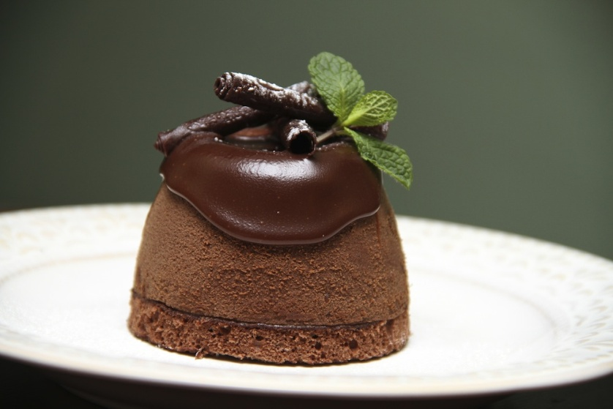
Изделие с шоколадной глазурью

«Опера» (см. табл. 9.7). Молоко доводят до кипения и вливают в
измельченный шоколад. Перемешивают лопаткой до растапливания
шоколада и добавляют измельченное сливочное масло. Дают ему растопиться, а затем перемешивают, не взбивая.
Классическая шоколадная глазурь (см. табл. 9.7). Сливки доводят до
кипения, добавляют измельченный шоколад и перемешивают до полного
растворения шоколада.

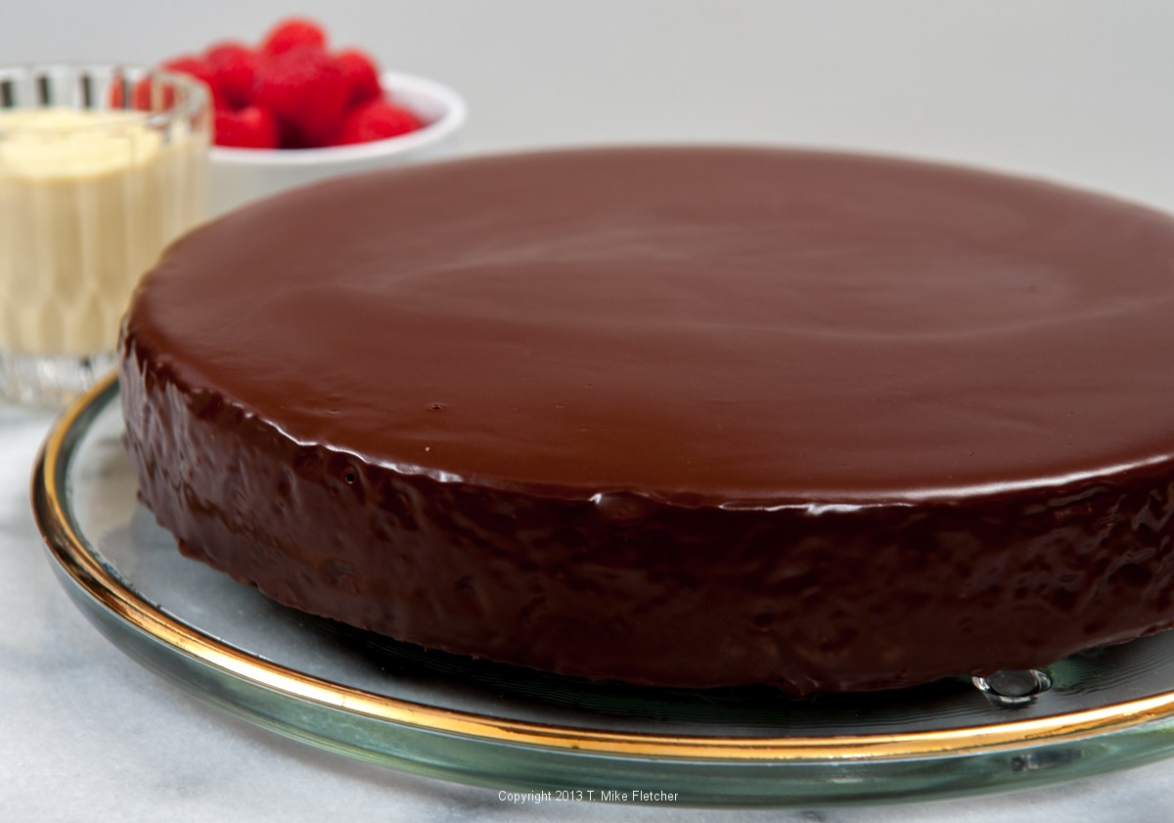

Глазурь для трюфелей (см. табл. 9.7). Сливки доводят до кипения и
вливают в измельченный шоколад. Перемешивают лопаткой до
растапливания шоколада и добавляют измельченное сливочное масло. Дают
ему растопиться, а затем перемешивают.
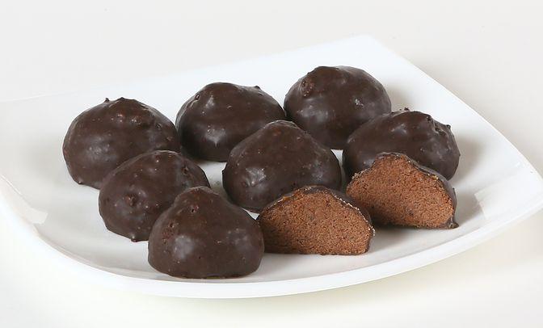
Рис. трюфели
Шоколадная глазурь «Альгамбра», г: шоколад черный — 420, молоко —
200, сливки 35%-ной жирности — 100, масло сливочное — 120, мед цветочный — 30. Выход — 860.
Молоко вместе со сливками и медом доводят до кипения. Затем осторожно
вливают в измельченный шоколад, слегка перемешивая деревянной лопаткой
до полного растапливания шоколада. В полученную массу добавляют нарезанное кусочками сливочное масло. Дают ему растопиться, а затем еще раз перемешивают, не взбивая.

Шоколадная зеркальная глазурь

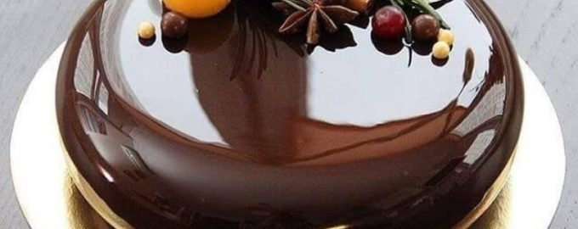
Рис. Зеркальная глазурь

Шоколадная зеркальная глазурь (гляссаж) – последний писк моды в кондитерском искусстве. В отличие от классического покрытия растопленным шоколадом этот декор создает на поверхности десерта глянцевую сладкую пленку
Основным ингредиентом может быть шоколад или какао. Плитку нужно брать хорошего качества с высоким содержанием какао-масел. Этот компонент повысит схватываемость гляссажа, он быстрее начнет застывать на поверхности торта. В результате покрытие получится более плотным и приобретет насыщенный шоколадный оттенок.
Зеркальная глазурь может быть приготовлена на основе какао. Лучше использовать специальный алкализованный порошок (он продается в кондитерских магазинах). Такое какао быстрее растворяется и дает более насыщенный шоколадный вкус и цвет.
Второй ключевой компонент – инвертный сироп. Его допускается заменять аналогом из глюкозы / сахара, жидким медом. Основное назначение ингредиента – придание сладости зеркальной глазури и уплотнение консистенции при остывании.
Кстати! В зависимости от того, какой требуется получить оттенок, зеркальную глазурь можно приготавливать из горького, темного, молочного и белого шоколада. В последнем случае получается бесцветный гляссаж, в него добавляют красители.

Классический рецепт
Шоколадная зеркальная глазурь, рецепт приготовления которой кондитеры долго держали в секрете, можно сделать из доступных ингредиентов. Главное – сварить густой сахарный сироп, использовать жирные сливки и строго соблюдать пропорции. Нарушение баланса компонентов приведет к тому, что смесь просто стечет с поверхности торта или наоборот застынет комом, не успев распределиться по десерту.
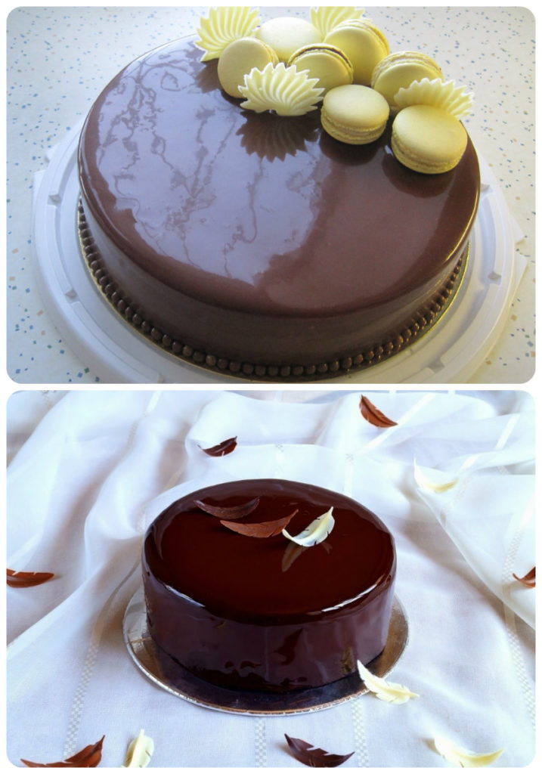
Состав ингредиентов:
- алкализованное порошковое какао – 70 грамм;
- 33-35% сливки – 170 мл;
- сахар – 200 грамм;
- желатин в листах или гранулах – 10 или 8 грамм соответственно;
- питьевая вода – 165 мл.
Пошаговый процесс приготовления:
- Замочить желатин в ледяной воде. Соотношение с водой должно составлять 1:6. Переизбыток жидкости нежелателен в приготовлении гляссажа.
- Из воды с сахаром сварить густой сироп.
- Долить к сиропу сливки, засыпать какао.
- Довести смесь до кипения при непрерывном помешивании.
- Дать шоколадной смеси увариться. Обычно процесс занимает 10-15 минут на минимальном огне.
- Провести тест: капнуть пару капель на разделочную доску или лопатку. Если глазурь при размазывании оставляет четкий след – зеркальное покрытие готово.
- Добавить в смесь разбухший желатин, размешать до однородности.
Кстати! Смешивать глазурь можно только вручную. Воздействие миксера или блендера приведет к образованию пузырьков, от которых будет проблематично избавиться.
- Пропустить готовую шоколадную смесь через мелкое сито. Это поможет убрать лишний воздух и плотные фрагменты.
Приготовленную смесь можно использовать сразу или оставить на хранение в холодильнике. Срок годности – 2 недели. Аналогично поступают с гляссажем, оставшимся после декорирования торта (тем, что стек в противень).

Желе
Желе представляет собой сахарный сироп с добавлением желирующих
веществ: агара или желатина. Агар может быть заменен желатином, дозировка
его увеличивается в 3 — 5 раз. От желатина желе приобретает специфический
вкус. Поэтому в приготовлении желе лучше использовать желатин листовой,
который имеет высокую степень очистки. Желе используют в застывшем и
незастывшем виде. Незастывшее желе представляет собой жидкий сироп, а
застывшее — блестящую студнеобразную массу, легко разрезаемую на кусочки и фигурки, хорошо сохраняющие форму. Желе готовят разного вкуса, цвета и аромата. Незастывшее желе используют для глазирования поверхности пирогов, тортов и пирожных. После застывания оно придает изделиям красивый блеск и приятный вкус. Застывшее желе используют для украшения изделий в виде различных фигурок и кусочков. При приготовлении желе для отделки сироп в горячем виде разливают в противни высотой 10—30 мм и охлаждают.
Полученное желе нарезают на кусочки определенной формы или с помощью
выемок вырезают различные фигурки.
В приготовлении желе сахар частично или полностью можно заменить
сиропом из компотов, варенья, учитывая содержание сахара, воды и кислоты в сиропе. При этом добавлять кислоту, предусмотренную рецептурой, не
следует, так как повышенная кислотность желе ослабит желирующие свойства
агара и желатина. Если необходимо приготовить желе более кислое по вкусу,
то рекомендуется добавлять кислоту после охлаждения желе до 50 °С. Желе
можно приготовить и без патоки, что не особенно желательно, так как
поверхность его будет матовой в связи с кристаллизацией сахара. Патока
придает желе больший блеск.
При использовании эссенций необходимо учитывать основной вкус изделия и
цвет самого желе. Для подкрашивания желе можно использовать различные
красители, в том числе и соки фруктов.
Рецептура желе , г: сахар-песок — 414, патока — 103, эссенция — 3, коньяк
или десертное вино — 33, кислота лимонная — 2, агар — 10 (или желатин — 40и— 50), краситель — 1 , вода — 496. Выход — 1 000.
Желе на агаре. Замоченный агар нагревают в воде, помешивая до
растворения агара, добавляют сахар-песок, патоку и кипятят до полного
растворения сахара. Сироп процеживают, охлаждают до температуры 40 — 50
°С и добавляют эссенцию, кислоту и краситель.
Желе на желатине. Сахар, патоку и воду доводят до кипения, снимают пену и слегка охлаждают. Добавляют замоченный набухший желатин и
перемешивают до полного растворения желатина. Нужно помнить, что при
кипячении желатин теряет свои желирующие свойства. Сироп процеживают,
охлаждают до температуры 40 — 50 °С и добавляют эссенцию, кислоту и
краситель.
В табл. 9.5 приведены дефекты желе и причины их возникновения.
.5. 